20 Aprile 2015 Gruppo A-L
NOME…………………………………………COGNOME………………………………………..………..MATRICOLA………………………….
- Un arciere vuole colpire con una freccia una mela su un albero ad altezza h=12m rispetto all'arciere. La distanza in linea d'aria tra arciere e bersaglio sia s=35m. L'angolo di mira dell'arciere sia α=30° rispetto all'orizzontale. Si determini:
- con quale velocità (in modulo) deve essere scoccata la freccia affinchè colpisca il bersaglio (punti4)
- in quanto tempo la freccia raggiunge il bersaglio (punti 2);
- l'altezza massima raggiunta dalla freccia (punti 4).

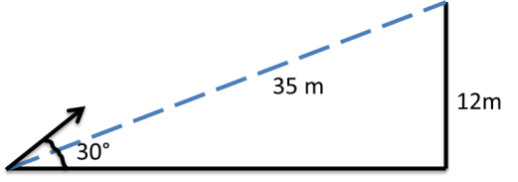

- Una pietra di massa m=0.5 Kg, inizialmente in quiete, viene lasciata cadere al suolo da un’altezza h. La pietra penetra nel terreno per una profondità d=0.5 m; la resistenza del terreno è riassumibile in una forza media F= 30 N. Si determino:
a) la velocità v della pietra nell’istante in cui urta il suolo (punti 2);
b) l’altezza h da cui viene fatta cadere (punti 5)
c) A parità di condizioni, se volessimo far penetrare la pietra per una profondità d=0.8 m, da che altezza dovremmo farla cadere? (punti 3).

- Nel sistema mostrato in figura (in cui m1=50 g, m2=80g e F=1N) si calcoli l’accelerazione del sistema (4 punti) e la tensione della fune (4 punti). La massa m2 scende o sale? (2punti) (Si assumano funi e carrucole prive di massa).

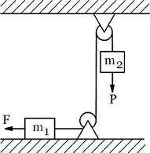

21 Aprile 2015 Gruppo M-Z

NOME…………………………………………COGNOME………………………………………………..MATRICOLA……………………………

1) Un blocco di 3 Kg è tenuto contro una molla di costante elastica k=25 N/cm, comprimendo la molla di 3 cm dalla sua posizione rilassata. Quando il blocco è rilasciato, la molla spinge il blocco su un piano orizzontale avente un coefficiente di attrito μ=0.1. Determinare (2.5 punti per ogni quesito): a) il lavoro fatto dalla molla nello spostare il blocco dalla sua posizione di massima compressione fino alla sua posizione di equilibrio, b)il lavoro fatto dalla forza di attrito nello stesso percorso; c) la velocità del blocco quando la molla raggiunge la posizione di equilibrio; d) lo spazio percorso dal blocco. e) nel caso in cui il blocco sia attaccato alla molla, quanto sarà estesa la molla prima che il blocco si fermi?
2) Un calciatore dà un calcio al pallone imprimendogli una velocità di 20 m/s ad un angolo di 45° col terreno. Il portiere avversario partendo dalla linea della porta a 50 m in linea retta dal punto del tiro incomincia a correre in direzione della palla nello stesso istante per afferrare la palla prima che tocchi il terreno. a) A che distanza dal punto di tiro toccherebbe terra la palla se il portiere non la prendesse? (punti 4). b) Con che velocità costante deve correre il portiere se vuole prendere la palla prima che tocchi terra (punti 6).
PORTIERE
CALCIATORE
50 m
3) Considerando il sistema illustrato in figura, dove F=1N è applicata alla corda e le masse m1=50g e m2=80g, calcola a) l'accelerazione delle masse (4 punti) e b) la tensione del filo tra m1 ed m2 (4 punti). c) La massa m2 scende o sale (2 punti)? (Si assumano funi e carrucole prive di massa).
